Czwartek 28.05.2020r.
Temat kompleksowy :To jestem ja

1. Poznaj swoich kolegów i koleżanki z różnych części naszego świata. Dzieci te mają różny kolor skóry
i mówią w innym języku.

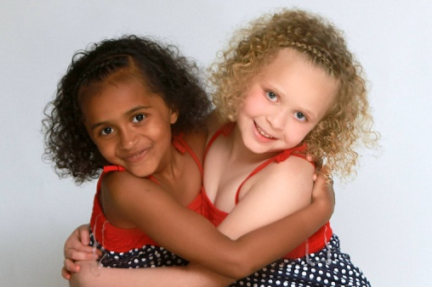
Cześ, jestem Akisha, Cześć, jestem Sasza, Cześć, jesteśmy Lissa i Amanda,
mieszkam w Chinach i mam 5 lat. mieszkam w Rosji i mam 6 lat Mieszkamy w Anglii i mamy 7lat

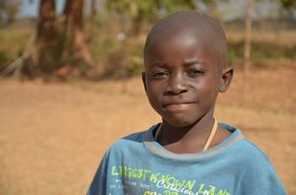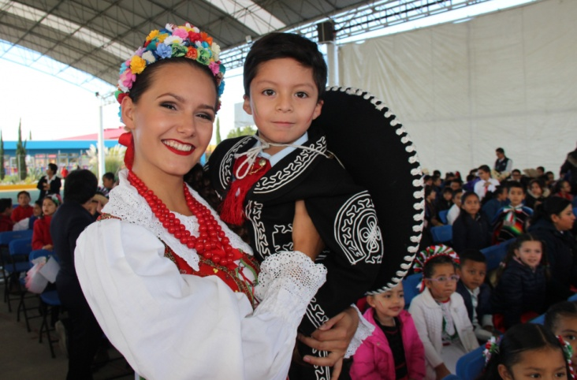
Cześć, jestem Cabul, mieszkam w Ugandzie, Cześć, jestem Federico, mieszkam w Meksyku,
to daleko w Afryce. Mam 9 lat. a to moja ciocia Kasia z Polski. Mam 5 lat.

Wysłuchaj piosenki „Kolorowe dzieci”.
https://www.youtube.com/watch?v=Y_kIVuTfVk4

1. Gdybyś mieszkał/a w Afryce wyglądał/a byś ta… namaluj swój portret.

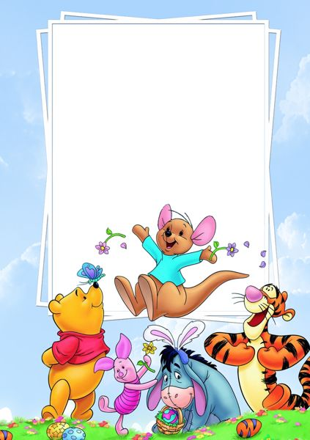

3. Hubert, Jarek i Olek pochodzą z Polski. Są ciekawi , co dostaną z okazji Dnia Dziecka. Pomóż im
rozwiązać tą zagadkę i pokoloruj obrazek.

